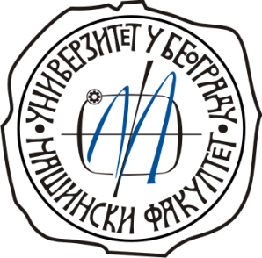
Република Србија
Универзитет у Београду
Машински факултет

Секретару Машинског факултета - Београд
М О Л Б А

Молим Вас да ми, на основу Закона о високом образовању („Службени гласник РС“, бр. 88/2017-др. закон и 73/2018), члан 149. став 1. издате потврду којом је стручни назив стечен завршавањем петогодишњих студија према прописима који су важили до ступања на снагу Закона о високом образовању („Службени гласник РС“, бр. 76/05, 100/07-аутентично тумачење, 97/08, 44/10, 93/12, 89/13, 99/14, 45/15-аутентично тумачење, 68/15 и 87/16), изједначен у погледу права која из њега произилазе, са академским називом „мастер“ другог степена студија из члана 110. став 6. Закона о високом образовању („Службени гласник РС“, бр. 88/2017-др. закон и 73/2018)
Ја:
_______________________________, име родитеља ____________, рођен-а _______ године, Република ______________, завршио-ла петогодишње студије машинства на Универзитету у Београду - Машинском факултету, смер _________________________, ______године, са просечном оценом _____ (словима:__________) и тиме стекао-ла стручни назив „дипломирани инжењер машинства“.

Потврда ми је потребна ради _________________

Потпис______________________дип. инж. маш.

Број телефона ______________________

